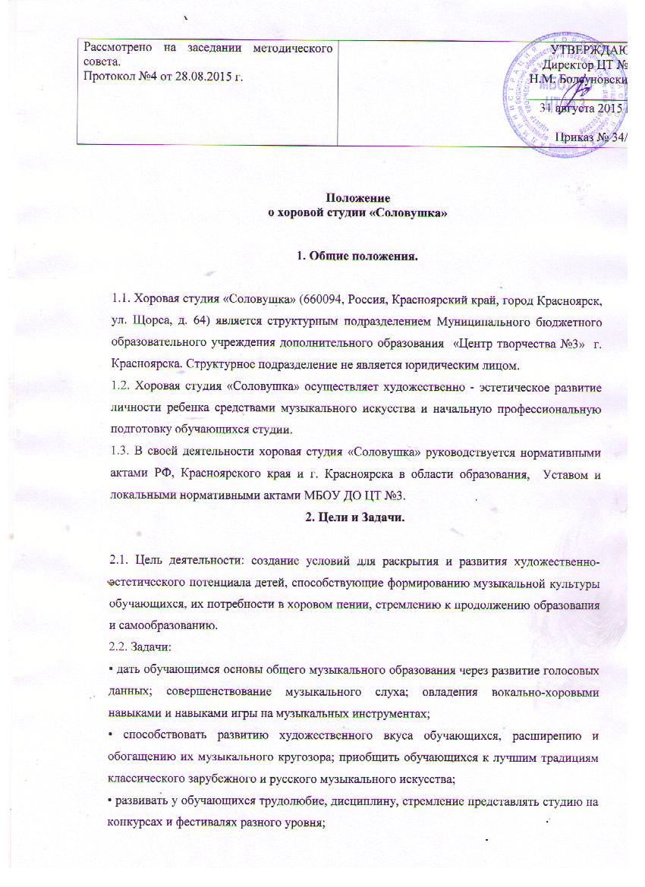• формировать умение слушать и слышать другого, навыки коллективной творческой деятельности.
2.3. Области компетенции структурного подразделения:
- Формирование групп обучающихся, составление расписания учебных занятий в соответствии с учебным планом ЦТ №3 и образовательной программой студии.
- Разработка, коррекция, реализация программы дополнительного образования хоровой студии.
3. Организация образовательного процесса
3.1. Участниками образовательного процесса в хоровой студии «Соловушка» являются: обучающиеся, педагогические работники ЦТ №3, родители (законные представители) обучающихся.
3.2. В студию «Соловушка» принимаются обучающиеся городских учебных заведений 1-8 классов, желающие заниматься хоровым пением. Прием и отчисление обучающихся проводится согласно Устава ЦТ №3 и Положения о правилах приема обучающихся в МБОУ ДО ЦТ №3.
3.3. Образовательная Программа студии рассчитана на 8 лет:
4 года – период обучения в младшем хоровом коллективе,
4 года - период обучения в старшем хоровом коллективе.
Программа обучения в студии включает следующие предметы хорового цикла: хор, вокал, сольфеджио, фортепиано/аккордеон/скрипка (по выбору).
Деление на хоровые коллективы позволяет педагогам строить свою образовательную деятельность по степени усложнения материала. Так, в младшем хоре, обучающиеся осваивают первоначальные музыкальные знания и вокально-хоровые навыки, которые углубляются и развиваются в старшем хоре.
3.4. Образовательный процесс строится в соответствии с образовательной программой хоровой студии, программами по классам инструментов, утвержденными приказом директора ЦТ №3 на каждый учебный год.
3.5. Руководителем хоровой студии «Соловушка» является педагог дополнительного образования МБОУ ДО ЦТ №3. Руководитель подразделения назначается приказом директора ЦТ №3 и осуществляет свою деятельность в соответствии с должностной инструкцией.
3.6. Деятельность хоровой студии «Соловушка» строится в соответствии с нормативными документами и локальными нормативными актами МБОУ ДО ЦТ №3:
- планом работы учреждения
- учебным планом ЦТ №3
- расписанием учебных занятий.

